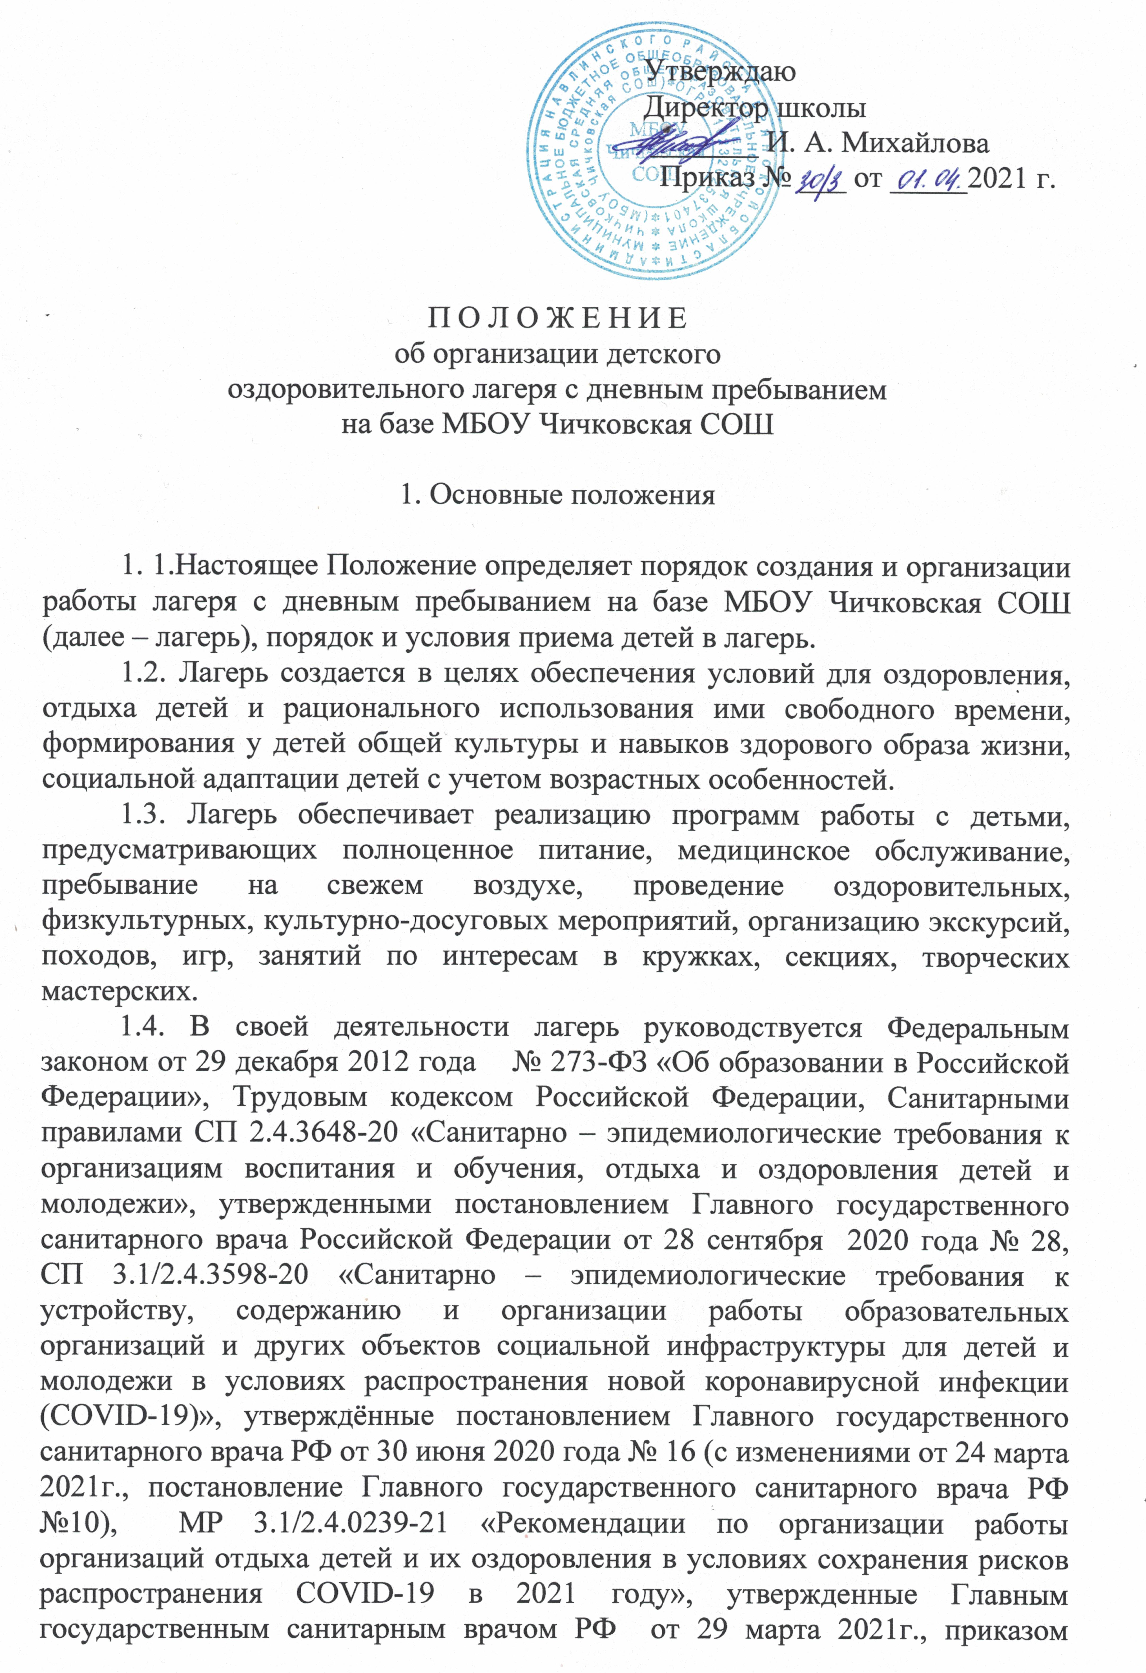
Минобрнауки России от 13 июля 2017 года № 656 «Об утверждении примерных положений об организациях отдыха детей и их оздоровления», настоящим Положением, уставом учреждения или образовательной организации, на базе которых создан лагерь.
1.5. Финансовое обеспечение деятельности лагеря осуществляется за счет средств соответствующих бюджетов, средств родителей (законных представителей) детей и других источников, предусмотренных действующим законодательством.
1.6. Контроль за деятельностью лагеря, целевым расходованием средств осуществляет руководитель образовательного учреждения, на базе которого создан лагерь.
1.7. Администрация образовательного учреждения создает условия для получения родителями (законными представителями) детей информации о программах и условиях пребывания детей в лагерях, созданных в образовательных организациях, которая обеспечивает возможность выбора родителями (законными представителями) лагеря для ребенка с учетом его увлечений и интересов. Данная информация доводится до сведения населения через средства массовой информации, сеть Интернет и образовательные учреждения.

2. Порядок создания и организации работы лагеря

2.1. Лагерь создается на базе МБОУ Чичковская СОШ.
2.2. При необходимости лагерь создается в качестве структурного подразделения образовательного учреждения.
2.3. Создание лагеря и назначение руководителя лагеря оформляются приказом руководителя образовательного учреждения, который издается не позднее чем за 45 рабочих дней до предполагаемой даты открытия лагеря.
2.4. В течение 20 рабочих дней с момента издания приказа о создании лагеря руководитель образовательного учреждения направляет информацию о создании лагеря в отдел образования администрации Навлинского района. 2.5. Требования к территории, зданиям и сооружениям образовательного учреждения, на базе которого создается лагерь, воздушно-тепловому режиму, естественному и искусственному освещению, санитарно-техническому оборудованию, оборудованию помещений, режиму дня, организации физического воспитания и оздоровительных мероприятий, орга-низации питания, санитарному состоянию и содержанию образовательного учреждения, прохождению профилактических медицинских осмотров и личной гигиене персонала, соблюдению санитарных правил, правилам приемки смены лагеря определяются Санитарно-эпидемио-логическими правилами СанПиН 2.4.4.2599-10.
2.6. Приемка лагеря осуществляется комиссией с участием представи-телей территориальных органов Роспотребнадзора и государственного пожарного надзора, органов внутренних дел с последующим оформлением акта приемки в сроки, предусмотренные действующим законодательством.
2.7. Приемка лагеря осуществляется комиссией не позднее чем за три рабочих дня до предполагаемой даты его открытия на основании поданной руководителем лагеря заявки. Заявка с указанием предполагаемой даты открытия лагеря подается в комиссию не позднее чем за 30 календарных дней до обозначенной даты.
2.8. Продолжительность смены в лагере – не менее 18 дней в период летних школьных каникул.
2.9. Питание детей в лагере организуется в соответствии с санитарно-эпидемиологическими требованиями в столовой образовательного учреждения или в ближайших объектах общественного питания (по согласованию с территориальным органом Роспотребнадзора).
2.10. Питание детей в лагере организуется в соответствии с согласованным территориальным органом Роспотребнадзора 10-дневным меню.
2.11. Контроль за качеством поступающих продуктов, сроком их реализации, условиями хранения, отбором и хранением суточных проб осуществляется ежедневно медицинским работником лагеря или лицом, его замещающим, прошедшим курс гигиенического обучения.
2.12. Режим дня в лагере определяется руководителем лагеря в соот-ветствии с требованиями СанПиН 2.4.4.2599-10 «Гигиенические требования к устройству, содержанию и организации режима в оздоровительных учреждениях с дневным пребыванием детей в период каникул».
2.13. Во всех случаях возникновения групповых инфекционных заболеваний, аварийных ситуаций в работе систем водоснабжения, кана-лизации, технологического и холодильного оборудования, а также других выявленных нарушений санитарных правил, которые создают угрозу возникновения и распространения инфекционных заболеваний и массовых отравлений, руководитель оздоровительного учреждения обязан незамедли-тельно (в течение 1 часа) информировать прокуратуру Навлинского района, территориальный орган Роспотребнадзора по Брянской области.

3. Порядок и условия приема детей в лагерь

3.1. В лагерь принимаются школьники в возрасте от 6 лет 6 месяцев до 17 лет (включительно).
3.2. Прием детей в лагерь осуществляется на основании письменного заявления, поданного одним из родителей (законных представителей) ребенка на имя руководителя образовательного учреждения.
3.3. При комплектовании лагеря первоочередным правом пользуются обучающиеся из категории семей и детей, находящихся в трудной жизненной ситуации.
3.4. Отдых и оздоровление в лагерях осуществляется на условиях софинансирования соответствующих расходов из средств родителей (законных представителей) детей (родительская плата).
3.5. Расходы на обеспечение отдыха и оздоровления детей в лагерях включают расходы на организацию питания детей (в том числе расходы на оплату стоимости набора продуктов питания).
3.6. Пребывание ребенка в лагере прекращается до окончания установленного периода пребывания по письменному заявлению родителей (законных представителей) либо по медицинским показаниям (в этом случае решение принимается руководителем лагеря на основании заключения медицинского работника лагеря).

4. Программное и кадровое обеспечение работы лагеря

4.1. Лагерь осуществляет свою деятельность в соответствии с программой работы с детьми, разрабатываемой с учетом видов деятельности, осуществляемых образовательным учреждением (далее – программа).
4.2. Штатное расписание персонала лагеря и руководитель лагеря утверждаются руководителем образовательного учреждения.
4.3. Руководитель лагеря:
а) обеспечивает общее руководство деятельностью лагеря;
б) разрабатывает должностные обязанности работников лагеря и направляет на согласование руководителю учреждения;
в) в день приема на работу персонала лагеря знакомит работников с их условиями труда, проводит (с регистрацией в специальном журнале) инструктаж по технике безопасности, профилактике травматизма и предупреждению несчастных случаев с детьми;
г) еженедельно утверждает график выхода на работу персонала;
д) осуществляет контроль за созданием безопасных условий пребы-вания детей в лагере и осуществлением программных мероприятий по работе с детьми, обеспечивает организацию питания детей;
е) обеспечивает контроль за качеством реализуемых программ по работе с детьми, соответствием форм, методов и средств работы с детьми их возрасту, интересам и потребностям.
4.4. Педагогическая деятельность в лагере осуществляется лицами, имеющими высшее или среднее профессиональное образование.
4.5. Осуществляет прием на работу всех сотрудников оздоровительного учреждения в соответствии с требованиями санитарного законодательства, уделив особое внимание своевременному прохождению профессиональной гигиенической подготовки и аттестации, периодических медицинских осмотров и обследования на носительство вирусных инфекций, а также соблюдение периодичности вакцинации в соответствии с национальным календарем прививок.
4.6. Руководитель и персонал лагеря в соответствии с действующим законодательством несут ответственность за:
создание безопасных условий пребывания детей в лагере;
качество реализуемых программ работы с детьми;
неисполнение и ненадлежащее исполнение возложенных на них должностных обязанностей.

